最大扭矩密度的伺服电机
动力强劲的新产品让贝加莱伺服电机系列更加完整
贝加莱8LS伺服电机的开发已经进入下一阶段。全新设计的5号尺寸电机提供A、B、C三个长度标准，填补了8LS系列电机中端产品的空白。与前代产品相比，它们提供更紧凑的尺寸和更好的散热设计。
高动态以及强力的输出性能
新型8LS伺服电机动态性强，扭矩过载率高。非常适合塑料加工，印刷机和伺服泵等应用。其法兰尺寸为142毫米，具有出色的扭矩密度。客户将从其更小的空间占用和更大的动力输出中获益。新电机可以与贝加莱大量的变速箱选件配对组装，可以支持将电机与变速箱预先装配好并捆绑销售。
集成安全
所有8LS系列的电机均配有可选的数字编码器和可选的安全功能。针对绝大多数的不同的速度要求，最大尺寸为7的电机也可以支持单电缆解决方案，一条电缆解决电机和编码器。这将布线减少到最低限度，并大大降低了安装成本。

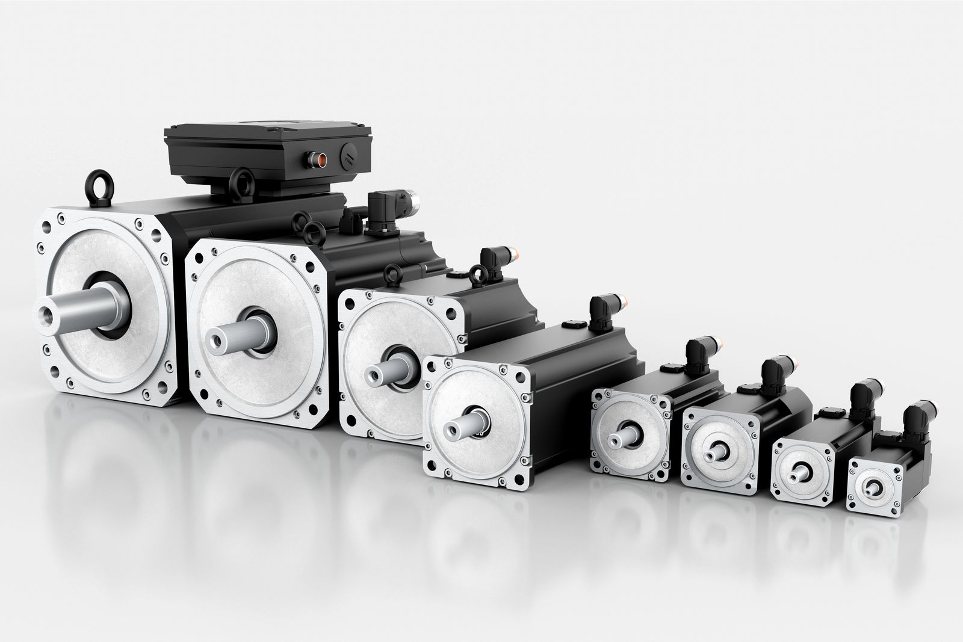
8LS系列最新的5号伺服电机采用新型的长度设计，具有强大的动态性能。

关于贝加莱
贝加莱是一家总部位于奥地利并在全球拥有分公司的创新型自动化企业。2017年7月，贝加莱成为ABB集团的机械自动化事业部。作为工业自动化领域的全球领导者，贝加莱将前沿技术与领先工程相结合，为几乎每个行业的客户提供面向机器与工厂自动化、运动控制、HMI和集成安全技术的完整解决方案。借助于OPC UA、POWERLINK、openSAFETY等工业物联网通信标准，以及强大的Automation Studio软件开发平台，贝加莱不断重新定义自动化工程的未来。受简化流程和超出客户预期的承诺驱动，贝加莱始终保持创新精神并处于工业自动化领域的前沿。
获取更多信息，请访问www.br-automation.com。

